Girolamo Frescobaldi
Canzone e Toccate

-1-Vigesimaquarta a Due Bassi e Canto “detta la Nobile” : Grassi 1628 et
Venise 1635 (Prima a 3)
-2- Seconda a 2, Canto e Basso : Venise 1635
-3- Undecima a Due Canti “detta la Plettenberger” : Grassi 1628
-4- Prima a Basso Solo : Venise 1635 et Grassi 1628 (Sesta “detta Laltera” )
-5- Prima a 2 Bassi : Venise 1635
-6- Toccata Nona per Cembalo : Primo Libro 1615
-7- Seconda a Canto Solo “detta la Bernardinia” : Grassi 1628
-8- Quinta a 4, Canto Alto Tenor Basse : Venise 1635
-9-Terza a 2, Canto e Basso : Venise 1635
-10- Trigesima Quinta “detta l’Alessandrina” : Grassi 1628
-11- Ottava a Basso Solo “detta l’ Ambitiosa” : Grassi 1628
-12-Decimasettima a Due Bassi “detta la Diodata” : Grassi 1628
-13- Canzon Decima detta la Paulini per Cembalo : Canzoni alla Franceze 1645
-14- Seconda a 4, Canto Alto Tenor Basse “Sopra Romanesca” : Venise 1635
-15- Quintadecima a 2 Bassi “detta la Lieuoratta” : Grassi 1628
-16- Quarta a 4, Due Canti e Due Bassi : Venise 1635
-17- Seconda a 4, Due Canti e Due Bassi : Venise 1635
-18- Quinta a 3, Due Canti e Basso : Venise1635

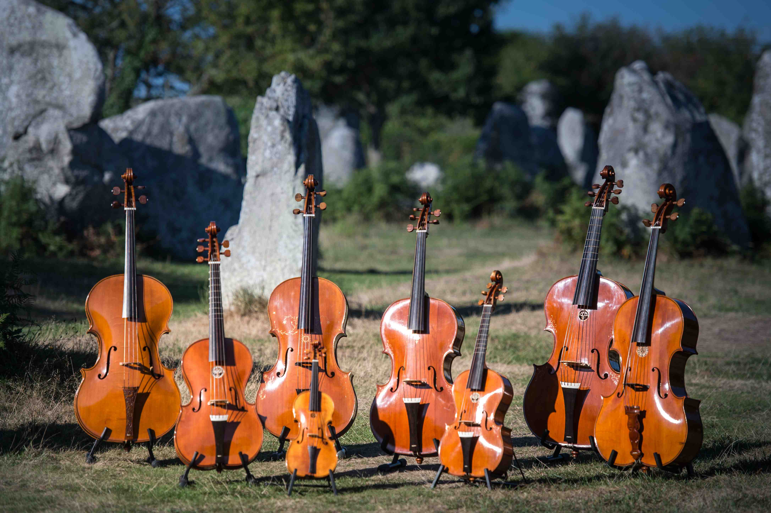

LES BASSES REUNIES

Bruno Cocset : Basse, ténor et alto de violon
Emmanuel Jacques & Mathurin Matharel : Basse et ténor de violon
Richard Myron : Contrebasse - Bertrand Cuiller : Clavecin et orgue

L’ensemble LES BASSES REUNIES est soutenu par la Ville de VANNES, Vannes AGGLO, la SPEDIDAM, le Vannes Early Music Institute
« Si l’on excepte les trois Canzoni publiées à Venise dans l’anthologie d’Alessandro Raverii en 1608, les canzoni de 1628 et 1635 constituent le premier vaste ensemble de musique instrumentale que le prestigieux maître du clavier G. Frescobaldi n’a pas dédié explicitement (ou implicitement parfois) à son instrument de prédilection – orgue ou clavecin. Produit de son âge mûr – il a alors 45 ans – cet ouvrage d’une ampleur sans égale à son époque forme le sommet incontesté d’une ancienne tradition, celle de la canzona qui domine le développement de la musique instrumentale, et aussi le parangon de ce qui commence à apparaître sous le nom de sonate. Même si quelques pièces montrent une provenance occasionnellement hétérogène, le plan de l’ouvrage atteste clairement d’une intention démonstrative à situer au même niveau que les opus homogènes antérieurs. Plutôt qu’un assemblage fortuit, ces canzoni se présentent comme un manifeste du style concertant moderne : elles sont ordonnées dans les volumes selon une progression basée sur le nombre de voix, de pièces a voce sola sur continuo aux ensembles carrément polyphoniques. Cet ordre est l’occasion d’embrasser systématiquement cette variété de styles si chère au maître de Ferrare, depuis le brillant stile concertato virtuose et inventif des premières pièces jusqu’à la concentration polyphonique plus proche des Capricci caractérisant les dernières. Mais l’unicité du contenu, à l’exception énigmatique des trois dernières pièces de l’édition Masotti, rejoint bien celles des Fantaisies de 1607 ou des Capricci de 1624. »
(Extrait du livret CD Alpha 053 – Les Basses Réunies)
Etienne Darbellay

Avec la viola bastarda, instrument roi dans l’art de diminuer pendant près d’un siècle et joué par Monteverdi lui même, l’Italie est le témoin d’un mélange des familles violes/violons : de la taille d’un ténor de viole, il associe en effet les deux factures (un lien qui peut sembler familier quand on joue les grandes basses de violon à 5 cordes, avec des couleurs de timbre qui se rapprochent ou complètent celles de la basse de viole. Le violoncelle piccolo en sera plus tard un prolongement, sorte de pont entre les deux familles si bien mis en valeur par J.S. Bach).
L’existence de pièces virtuoses écrites pour cet instrument “hybride” et descendant jusqu’au sol grave sous la portée en clef de fa peut laisser penser qu’il existait de grandes “viola bastarda” capables de diminuer, avec une étendue et une “maniabilité” supérieures aux grands "violones" (Vincenzo Bonizzi : “Passaggiate principalmente per la Viola Bastarda”… Venezia 1626).

Les Instruments joués pour ce programme composent un consort de violon, la plupart fabriqués « a la bastarda » par le luthier Charles Riché : outre la grande basse en sol citée plus haut et accordée en quartes et quintes successives, une contrebasse vénitienne à 3 cordes (Willibrord Crijnen), des basses de violon en sib (du luthier Alain Meyer), des ténors à 4 et 5 cordes et un alto à 5 cordes élaboré d’après une nature morte de Bartolomeo Betterra. Constatant avec bonheur que jouer les parties de dessus à l’octave inférieure donnait à ces pièces une couleur inhabituelle, suave, chaleureuse, plus intimiste, et laissant toutefois le contrepoint compréhensible, nous avons utilisé pour ces parties deux ténors de violon, l’un inspiré d’Amati, et l’autre de Gasparo da Salo, accordés en quintes (sol-ré-la-mi). Pour les canzones à quatre voix distinctes et certaines pièces « a canto solo » dont le dessus n’est pas octavié, l’alto « da gamba e a la bastarda » sera employé.
Bruno Cocset

